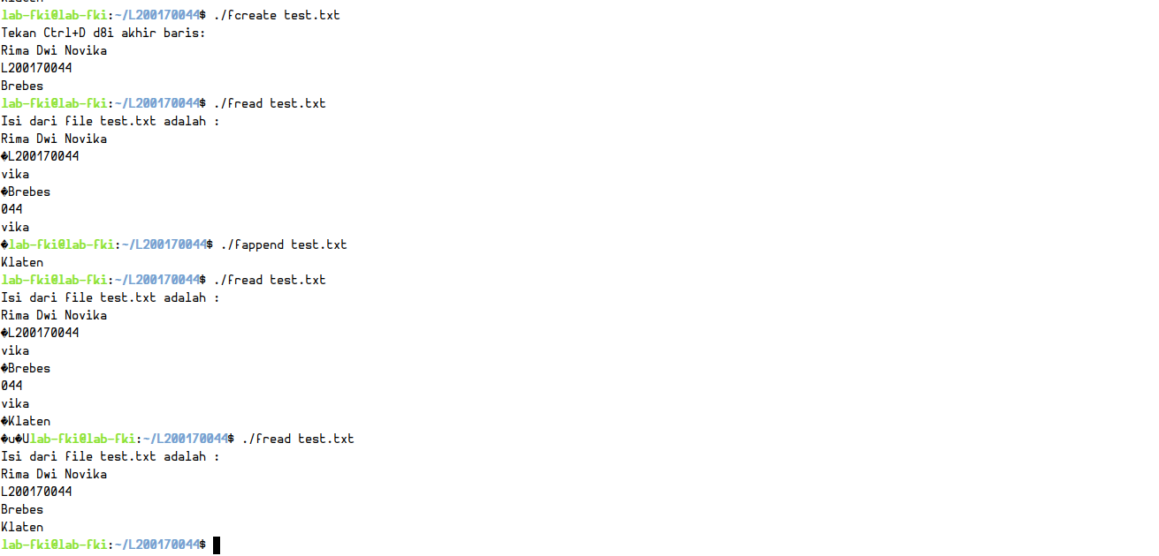
Nama : Rima Dwi Novika
NIM : L200170044
Modul : 9

